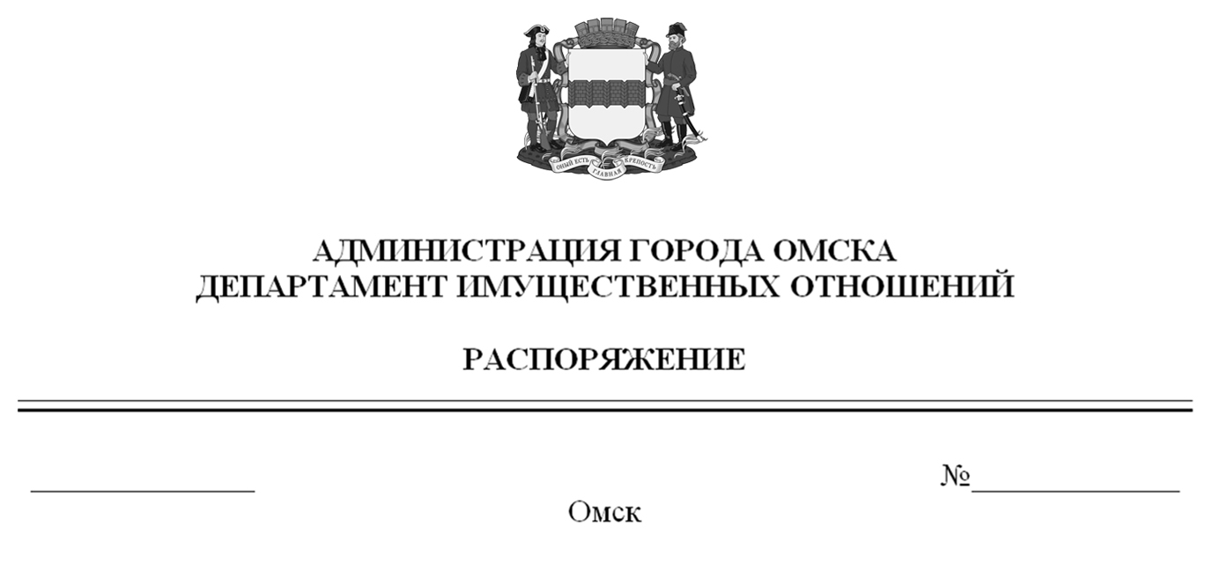

О выявлении правообладателей ранее учтенного объекта
недвижимости с кадастровым номером 55:36:090106:4735

В соответствии со статьей 69.1 Федерального закона «О государственной регистрации недвижимости», руководствуясь Положением о департаменте имущественных отношений Администрации города Омска, утвержденным Решением Омского городского Совета от 26 октября 2011 года № 452:
1. В отношении объекта недвижимости с кадастровым номером 55:36:090106:4735 – квартиры (далее – объект недвижимости) в качестве его правообладателей, владеющих объектом недвижимости на праве собственности, выявлены:
- Смирнова Розалия Габбасовна, ХХ.ХХ.ХХХХ года рождения,
место рождения: ХХХХХХХХХХ, паспорт гражданина Российской Федерации серия ХХХХ № ХХХХХХ, выдан Отделом № 1 УФМС России
по Омской обл. в Центральном АО г. Омска, дата выдачи ХХ.ХХ.ХХХХ года,
код подразделения ХХХ-ХХХ, СНИЛС ХХХХХХХХХХХ, зарегистрированная
по адресу: ХХХХХХХХХХХХХХХХХХХХХХХХХХХХХХХХХХХХХХХХХХХ;
- Галяутдинова Халида Галиямовна, ХХ.ХХ.ХХХХ года рождения, место рождения: ХХХХХХХХХХ, паспорт гражданина Российской Федерации серия ХХХХ № ХХХХХХ, выдан УВД 1 Центрального АО г. Омска, дата выдачи ХХ.ХХ.ХХХХ года, код подразделения ХХХ-ХХХ, СНИЛС ХХХХХХХХХХХ, зарегистрированная по адресу: ХХХХХХХХХХХХХХХХХХХХХХХХХХХХХХХ.
2. Право собственности Смирновой Розалии Габбасовны на объект недвижимости подтверждается регистрационным удостоверением от ХХ.ХХ.ХХХХ года № Х-ХХХ, свидетельством о праве на наследство по закону, выданным
ХХ.ХХ.ХХХХ года Эдельштейн М.И. нотариусом нотариального округа город Омск, зарегистрированным в реестре за № Х-ХХ, письмом Эдельштейн М.И. нотариусом нотариального округа город Омск от ХХ.ХХ.ХХХХ года № ХХХ,
справкой от ХХ.ХХ.ХХХХ года № ХХХХХХ, выданной бюджетным учреждением Омской области «Омский центр кадастровой оценки и технической документации».
3. Право собственности Галяутдиновой Халиды Галиямовны на объект недвижимости подтверждается регистрационным удостоверением от ХХ.ХХ.ХХХХ года № Х-ХХХ, свидетельством о праве на наследство по закону, выданным
ХХ.ХХ.ХХХХ года Эдельштейн М.И. нотариусом нотариального округа город Омск, зарегистрированным в реестре за № Х-ХХ, письмом Эдельштейн М.И. нотариусом нотариального округа город Омск от ХХ.ХХ.ХХХХ года № ХХХ,
справкой от ХХ.ХХ.ХХХХ года № ХХХХХХ, выданной бюджетным учреждением Омской области «Омский центр кадастровой оценки и технической документации».
4. Здание, в котором расположен объект недвижимости, не прекратило существование, что подтверждается актом осмотра от 12 июля 2024 года № 425.3583 согласно приложению к настоящему распоряжению.

Первый заместитель Мэра города Омска,
директор департамента Е.А. Романин
Лист рассылки:

Кому | Количество экземпляров
Отделу по выявлению правообладателей объектов недвижимости департамента имущественных отношений Администрации города Омска | 3
Организационно-кадровому управлению департамента имущественных отношений Администрации города Омска | 1
 | 4

Согласовано:

Заместитель директора департамента М.С. Стуколова

Начальник управления
правового обеспечения О.А. Авраменко

Начальник экспертно-правового
отдела управления правового обеспечения В.А. Анненкова

Начальник отдела по выявлению
правообладателей объектов недвижимости Н.А. Чернова

Жирова В.А.

